Fernando Daniel **Vera**

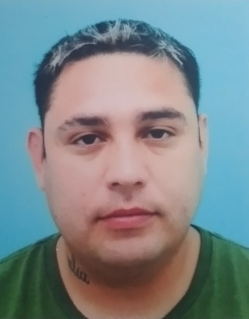

**DATOS PERSONALES**

* **Fecha de nacimiento:** 1/5/94
* **Documento:** DNI 38.923.929
* **Cuil:** 20-38.923.929-2
* **Número:** 02915746233
* **Domicilio:** Jujuy 1477
* **Lugar de nacimiento:** Bahía Blanca, Buenos Aires.
* **Estado civil:** Soltero
* **Hijos:** Si

**ESTUDIOS**

*TÍTULO*

* **Primario Completo**
* **Secundario Completo**

Escuela N°6 Luis C.Caronti.

* **Curso de Soldador**

Instituto Técnico La Piedad (2018)

* **Curso de Mecánica Diésel**

Escuela San Roque

**EXPERIENCIA LABORAL**

* **Carga y Reparto** en “Garrafas Don Bosco”

Referencia: Leandro

Tel: 4523348

* **Deposito** en “Súper Mercado Estrella”

Referencia: Gabriela

Tel: 02915776935

* **Cadete de Ferretería**

Referencia: Eva Parra

Tel: 02914488355

* **Ayudante de Albañil**

Referencia: Alejandro Guerrero

Tel: 02915239263

* **Ayudante de Albañil**

Referencia: Carlos Llanos

TEL: 02915709971

* **Cementista de Obra y Soldadura**

Referencia: Selso Ruiz

Tel: 02915058090

* **Ayudante de Albañil** en “Constructora Benedictino S.A “

Referencia: Carlos Alberto Guerra

Tel: 4558415

* **Ayudante** en “Metalúrgica Eurocom”

Referencia: Emanuel

Tel: 2915038386

**PERFIL PROFESIONAL**

Con ganas de progresar y adquirir experiencia, desempeñando el trabajo con responsabilidad, voluntad y motivación.